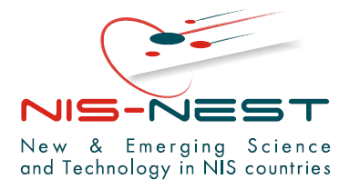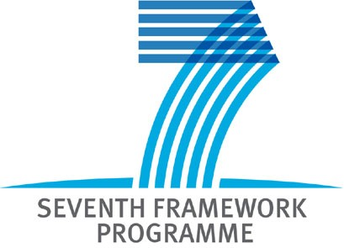

Международный информационно-практический семинар-тренинг «Научно-техническое сотрудничество Беларуси и ЕС в области передовых междисциплинарных исследований, NIS-NEST FP7»
28-29 февраля 2008 г., г. Минск

Основание:
- План международных мероприятий Государственного комитета по науке и технологиям Республики Беларусь на 2008 год,
- Контракт с Европейской комиссией №028964 на выполнение проекта «Открытие новых возможностей для исследований в сфере новейших и зарождающихся наук и технологий в странах СНГ» (NIS-NEST).

Организаторы:
- Государственный комитет по науке и технологиям Республики Беларусь
- Белорусский институт системного анализа и информационного обеспечения научно-технической сферы (БелИСА)
- Центр информационных технологий Белорусского государственного университета
Семинар проводится при поддержке и с участием представителей Европейской комиссии и международного консорциума проекта NIS-NEST.

Цель:
- активизация международного научно-технического сотрудничества по актуальным направлениям междисциплинарных исследований;
- информирование участников о возможностях международной научной кооперации со странами ЕС через 7-ю Рамочную программу научных исследований и технологического развития ЕС (7РП);
- повышение их компетенции в вопросах организации работы по подготовке и выполнению международных проектов.

Место проведения:
28 февраля 2008 г. - г-ца «Беларусь», ул. Сторожевская, 15, большой конференц-зал,
29 февраля 2008 г. – Географический ф-т БГУ, ул. Ленинградская, 16, первый этаж, медиатека

Язык:
28 февраля 2008 г. – русский, английский (синхронный перевод)
29 февраля 2008 г. – английский.

Программа семинара

28 февраля 2008 г., четверг

9:00-9:30 Регистрация

9:30-9:45 Открытие семинара
В.И.Недилько, первый заместитель Председателя, Государственный комитет по науке и технологиям Республики Беларусь
Т.О.Ляднова, Национальный контактный пункт 7РП по информационным технологиям, БелИСА, партнер проекта NIS-NEST

9:45-10:15 Презентация проекта NIS-NEST
Мария Самара, менеджер проекта NIS-NEST, Греция

10:15-11:00 7РП и возможности участия для стран Восточной Европы
Микеле Дженовезе, Генеральный директорат «Исследования», Европейская комиссия

11:00-11:30 Кофе-пауза

11:30-12:30 Правила участия в 7РП
Пол Жамэ, Национальный координатор контактных точек 7РП, Франция
Финансовые правила участия в 7РП
Мария Самара, менеджер проекта NIS-NEST, Греция

12:30-13:00 Полезные советы: как подготовить успешную заявку
Пол Жамэ, Национальный координатор контактных точек 7РП, Франция

13:00-13:30 Вопросы, дискуссия

13:30-14:30 Перерыв на обед

14:30-15:10 Возможности научно-технического сотрудничества Беларусь – ЕС в сфере информационных технологий в рамках 7РП
Клаус Пендл, Генеральный директорат «Информационное общество и медиа», Европейская комиссия

15:10-15:30 Проект IDEALIST7FP: опыт участия Беларуси. Результаты конкурсов программы «Информационные и коммуникационные технологии»
Т.О.Ляднова, Национальный контактный пункт 7РП по информационным технологиям, БелИСА, партнер проекта IDEALIST7FP

15:30-16:00 Участие в 7РП – но не так, как другие
Бент Эгебарт, Whyse Aps, Дания, партнер проекта IDEALIST7FP

16:00-16:15 Кофе-пауза

16:15-16:45 Результаты участия Беларуси в 6/7РП
О.А.Мееровская, Национальный координатор контактных точек 7РП, руководитель Национального информационного офиса 7РП, БелИСА

16:45-17:00 6РП: опыт участия, некоторые советы
В.П.Семенченко, Институт зоологии НАН Беларуси

17:00-17:15 Европейские сети превосходства: взгляд извне
С.В.Гапоненко, Институт физики им. Степанова НАН Беларуси

17:15-17:30 Квантовые информационные технологии - перспективное направление, поддерживаемое ЕС. Проект ЕQUIND 6РП: опыт организации и выполнения.
С.Я.Килин, Институт физики им. Степанова НАН Беларуси

17:30-18:00 Вопросы, дискуссия.
Закрытие семинара
Preparing and managing a successful FP7 proposal step by step
Agenda

Friday, 29 February 2008

9:00-9:30 Registrations

9:30-11:30 Part I: Preparing and managing a successful FP7 proposal step by step
Mr Paul Jamet, Coordinator of the National Contact Points for FP7 in France
Ms Maria Samara, Administrative Project Officer of the NIS-NEST project

    - Getting ready – Do your reading – Getting familiar with FP7 documents
    - Project idea - Consortium building- How to find partners?
    - Protecting your project idea - Discussion and negotiation with the coordinator and the other partners
    - Structure of the proposal – Project management
    - Structuring the work plan - Budget building
    - Questionnaire on FP7 rules of participation and financial issues- All participants

11:30-11:45 Questions and Discussion

11:45-12:15 Coffee Break

12:15-13:15 Part II: Preparing and managing a successful FP7 proposal step by step
Mr Paul Jamet

    - Proposal evaluation – procedure and criteria
    - Writing the proposal – Keep the evaluation criteria in mind
    - Proposal submission – EPSS – submit in time a complete proposal
    - Negotiations – Preparing negotiation - Grant agreement & Consortium agreement
    - What happens after proposal submission: the course of the project, from the kick off meeting to the closure

Conclusion – What makes a(n) (un)successful proposal?

13:15-15:00 Where to find information? Practical Exercise on CORDIS, EUROPA, etc.
Mr Paul Jamet, Ms Maria Samara, all participants

15:00 Closure of the workshop

